Дворовая территория по адресу: Нижегородская область, г. Дзержинск, ул. Щорса д. 2, 4.
Все виды работ, предусмотренные локально-сметным расчетом, должны быть выполнены в полном объеме.
Благоустройство.
1. Состав работ по ремонту асфальтобетонного покрытия:
-Снятие деформированных асфальтобетонных покрытий самоходными холодными ф;
- Устройство подстилающих и выравнивающих слоев оснований: из песка;
- Устройство оснований толщиной 15 см из щебня фракции 40-70 мм;
- Розлив вяжущих материалов;
- Устройство асфальтобетонных покрытий дорожек и тротуаров однослойных из литой мелкозернистой асфальтобетонной смеси толщиной 6 см;
- Установка тротуарных бортовых камней бетонных: при других видах покрытий;
- Перевозка грузов автомобилями-самосвалами грузоподъемностью 10 т;
2. Состав работ по устройству покрытия для спортивной площадки:
- Устройство подстилающих и выравнивающих слоев оснований: из песка;
- Устройство бетонной подготовки;
- Покрытие поверхностей грунтовкой;
- Устройство резиновых покрытий;
- Установка тротуарных бортовых камней;
3.Состав работ по установке ограждения:
- Установка металлических оград по металлическим столбам;
- Установка бортовых камней.
4. Установка спортивного оборудования и МАФ

№ | Наименование товара | Ед. изм. | Кол-во | Внешний вид
1 | Ворота футбольные и баскетбольные с сеткой | шт. | 2 | 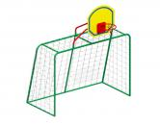
2 | Гимнастический комплекс | шт. | 1 | 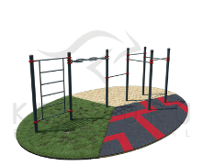
3 | Брусья низкие параллельные | шт. | 1 | 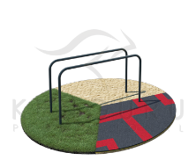
4 | Брусья двойные для отжиманий разно-уровневые | шт. | 1 | 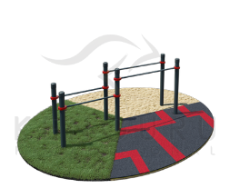
5 | Лавка с упорами | шт. | 1 | 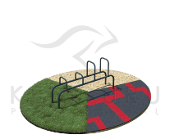
6 | Скамья | шт. | 1 | 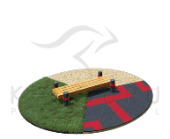
7 | Гимнастический комплекс | шт. | 1 | 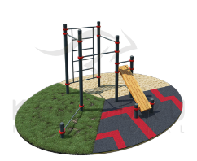
8 | Гимнастический комплекс | шт. | 1 | 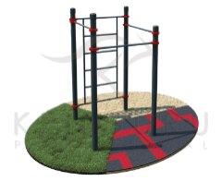
9 | Скамья на железобетонных ножках | шт. | 8 | 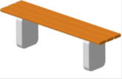
10 | Урна железобетонная прямоугольная с фактурной отделкой | шт. | 8 | 